附件一：
长江大学课堂教学质量网上评估操作手册

1、登陆
在评教之前请先登陆到教务处网站http://jwc.yangtzeu.edu.cn:8080，在图一所示位置输入用户名（帐号）和密码，完成登陆操作（登陆成功以后如图二所示）。登陆成功以后单击选课管理→网上评价（如图二所示），进入网上评教页面。

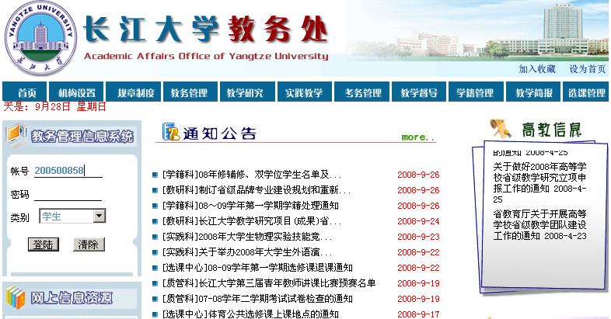
输入学生帐号

输入学生密码

选择类别：学生

图一 打开教务处网站

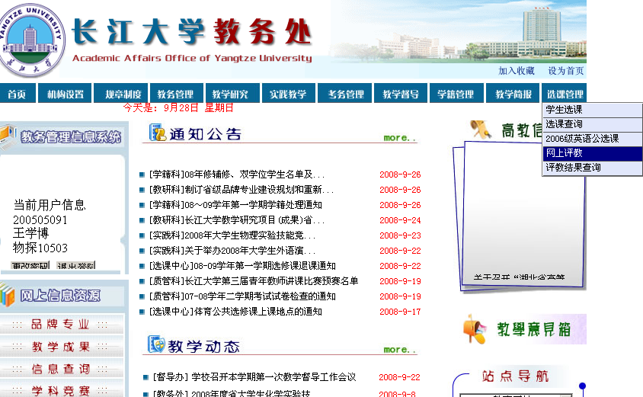
单击此处，进入网上评教页面

图二 登陆

2、评教
进入网上评教的网页以后，在网页的最上端可以看到学生的个人信息（包括学号、姓名和班级）。在网页的中部，评教的学生可以选择评教的年度和学期，选择以后下面的列表中就会显示该学年该学期的选课情况。
页面最下部的列表中显示选定学期的所有课程，但是这些课程并非都可以评估的。只能对当前时间可以评估的课程进行评估（如图三所示）
具体的评价过程如图四所示，分别评价每门课程的各个指标，如有其它意见，请在意见栏用中文书写，然后点击提交按钮进行提交即可。
提交成功以后，该课程自动灰化，不能进行重评（并作出已经评价提示如图五所示）。
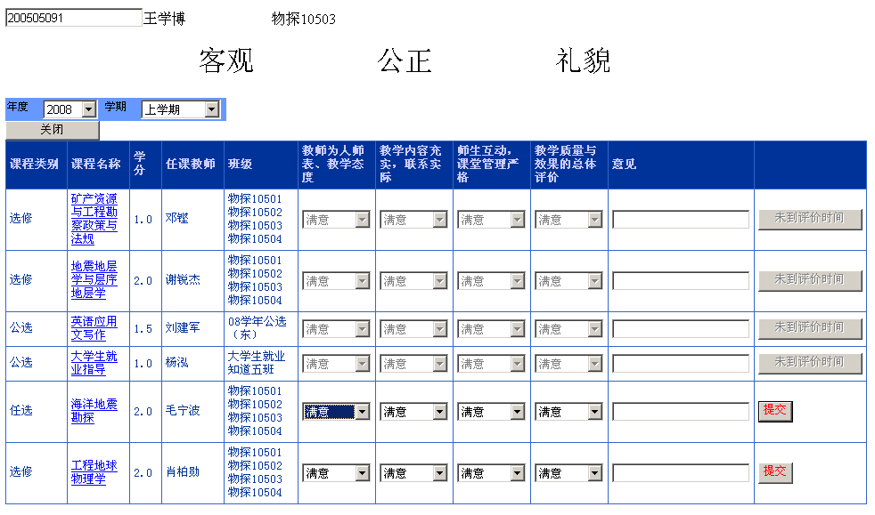
此处显示学生信息

选择学期

选择年度

图三 进入网上评教界面

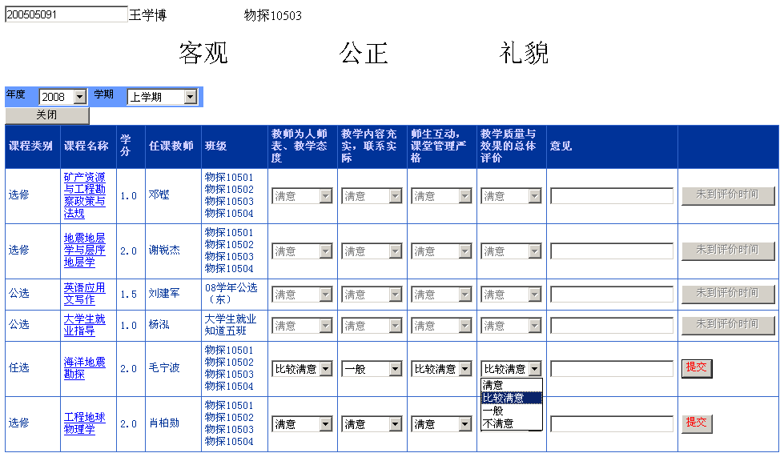
对各项指标进行评价

单击此处，提交对本课程的评价

图四 对各个指标进行评教

3、查看
对于已经评价了的课程，学生只能查看评价结果，不能再做任何修改。已经评价了的课程位于下部列表的最下端（按钮灰化，按钮提示信息为已经评价）的那部分课程（如图五所示）。
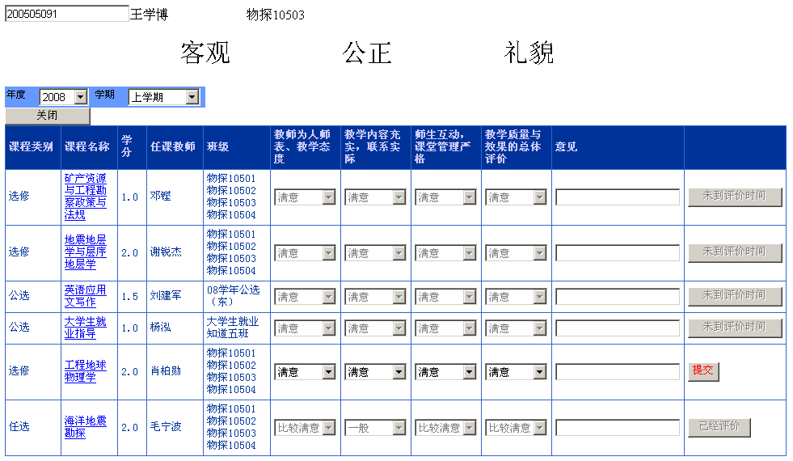
各个指标的评价，有灰化标记

按钮灰化，并有已经评价提示

图五 评教以后结果查看

4、评教过程中注意问题
（1）网上评价本着客观、公正的原则。
（2）在进行主观评价时，请注意用语文明。
（3）在进行客观评价时，评教系统将自动判断评价是否有效。如果判断无效将拒绝本次评教。
（4）在评教过程中采取一次性评教，即评教提交成功以后只能查看评教结果不能修改。

